

げつようび
にち

8:4～5 、らされたたちは、みことばをべながら、りいた。ピリポはサマリヤのにってき、にキリストをべえた。(4-5)それでそのにきなびがこった。(8)

ステパノが じゅんきょうした あと
しょだいきょうかいを はくがいする せいりょくが
どんどん おおきく なりました。
しかし しょだいきょうかいの しんとには
はくがいは すこしも もんだいに なりませんでした。
せいれいが ともに おられ みちびかれ
いのるときに こたえられ イエスさまの おなまえで
くらやみの せいりょくを くだくことを
かくじつに しっていたからです。
かみのこどもを とおして
かならず せかいふくいんかは なることを かくしんしましょう。
わたしに ある みぶんと けんいを あじわって
きょうも しょうりする いちにちを おくりましょう。

あいの かみさま！ありがとうございます。いつでも わたしと ともに
おられ せいれいで わたしを みちびいて くださって ありがとう
ございます。いのりに こたえられ イエスさまの おなまえで くらやみの
せいりょくを くだくことが できる けんいを くださって ありがとう
ございます。わたしを せかいふくいんかに もちいて ください。
イエス・キリストの おなまえによって おいのりします。アーメン

★かみのこどもに ある みぶんと けんいを かんがえて
したの ことばの あいている ところに かきましょう。

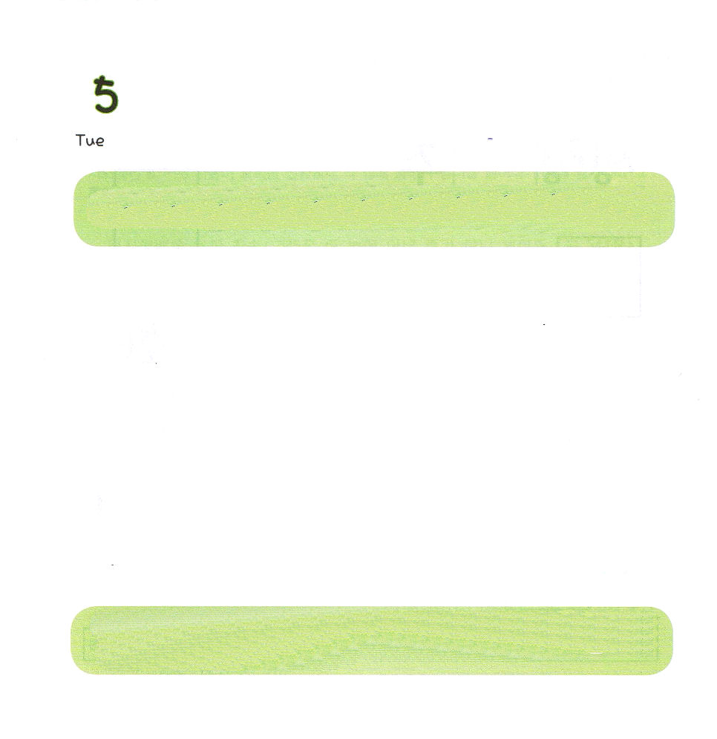

かようび
にち

1:6～8 しかし、があなたがたのにまれるとき、あなたがたはをけます。そして、エルサレム、ユダヤとサマリヤの、およびのてにまで、わたしのとなります。」

イエスさまは だれですか。
イエスさまが キリストだと こくはくすることは
かみさまが くださる いちばん おおきな めぐみです。
イエスさまを キリストとして こくはく するときに くださる
しゅくふくの やくそくが あります。
ゆれない しんこうを くださって
サタンの ちからは わたしに かつことが できません。
てんごくの かぎを くださるので レムナントが いのる とき
せいれいが はたらかれます。
きょうも いちにちじゅう イエスさまが キリストだと
こくはくして かみさまの めぐみに かんしゃを ささげましょう。

あいの かみさま！わたしは そうぞうしゅ かみさまを しんじます。
イエスさまを キリストとして このちに おくって くださった
かみさま ありがとうございます。わたしに ゆれない しんこうを
ください。イエス・キリストの おなまえによって おいのりします。
アーメン

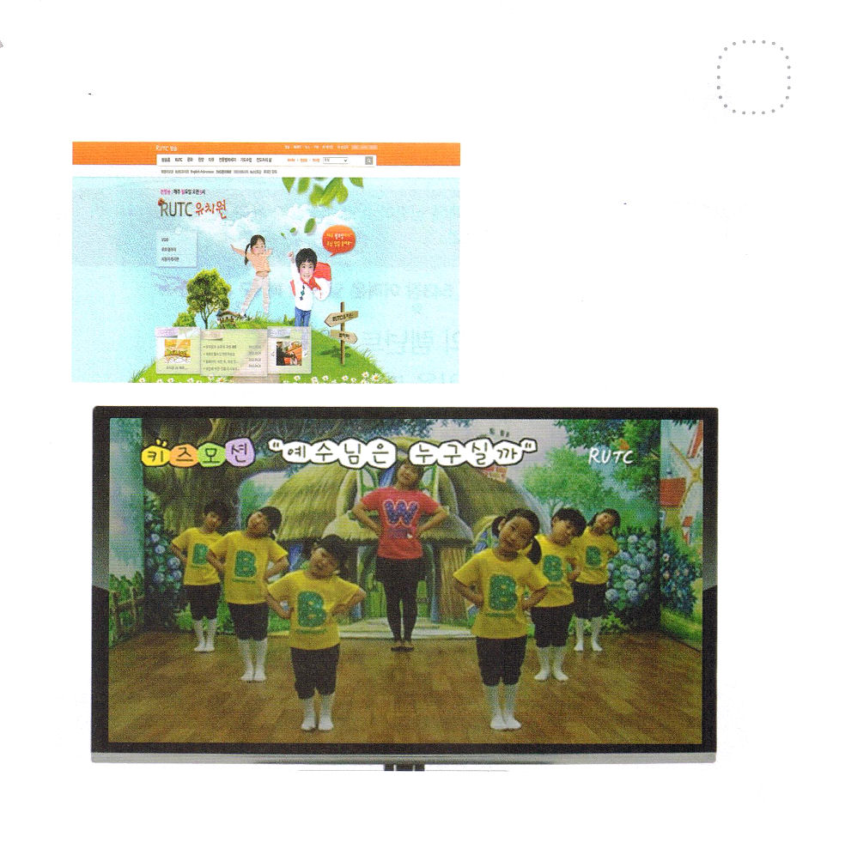
★みんなで いっしょに ＜RUTC ようちえん＞を
みましょう。
（かんこくごしか なく にほんごの ほうそうは ありませんが、
さんこうに そのまま やくして います： やくしゃちゅう）

RUTC ようちえんは
www.rutc.com
せんもんべつ メッセージ

まいしゅう げつようび
９じから

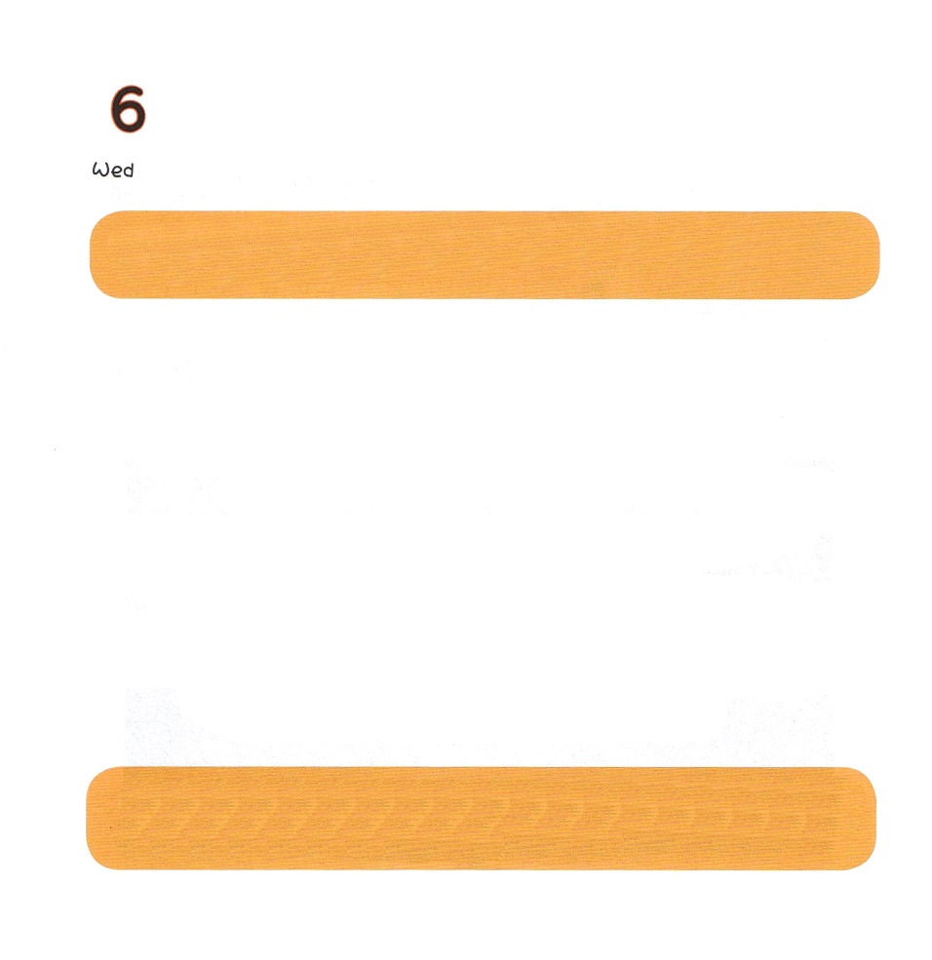
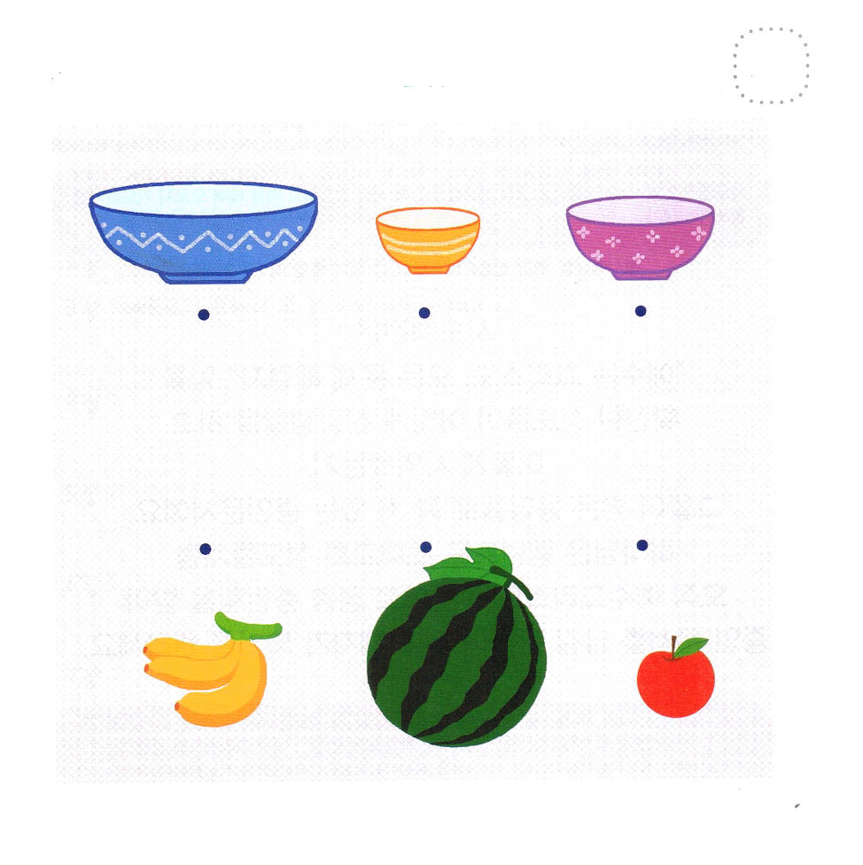

すいようび
にち

13:1～3 らがをし、をしていると、が、「バルナバとサウロをわたしのためにして、わたしがしたにつかせなさい」とわれた。

せいしょの レムナント ７にんは
くるしい かんきょうが あるとき どうしたのでしょうか。
「わたしは かみの こども
かみさまは わたしの いのりを きいてくださる」という
じじつを いつも かくじつに しんじていました。
わたしが だれなのか、かみさまが わたしを なぜ
よばれたのかを さとって
かみさまが はたらかれる レムナントでしとして そだつように
でんどう でしの うつわを じゅんび しましょう。

あいの かみさま！わたしを このじだいを いかす のこされた もの
レムナントとして えらんで くださり みちびいて くださって
ありがとうございます。きょうも せいれいに みたしてくださり
せかいふくいんかする エリートに なるように しゅくふくして
ください。イエス・キリストの おなまえによって おいのりします。アーメン

★くだものの おおきさと あう おおきさの うつわを
みつけて せんで むすびましょう



もくようび
にち

2:40～42 そして、らはたちのえをくり、わりをし、パンをき、りをしていた。

しとの はたらきは
「イエスは キリスト、すべての もんだいの かいけつしゃ」
ということを かくじつに しんじた しんとたちが
どのように しんこうせいかつを して
どのように はたらいたのか、
その ひとたちが うけた こたえが いっぱいある
しょうにんの ぶんしょうです。
かみさまは レムナントが しょだいきょうかいの しんとの ように
ただ イエス・キリストの おなまえによって
せいれいで みたされて しょうにんの ぶんしょうを のこすほどの
でんどう でしに なることを ねがって おられます。

けいやくの かみさま！ ありがとうございます。わたしも しとの
はたらきの しんとたちの ように イエスさまが キリスト、
すべての もんだいの かいけつしゃ であると しんじます。
わたしの すべての じんせいが イエス・キリストと ともにいる
でんどうしゃの あゆみに なりますように。
イエス・キリストの おなまえによって おいのりします。アーメン


★しんやく「しとの はたらき」の １しょうから
７しょうの なかの しょうタイトルを みつけて
かいてみましょう。

１しょう：せいれいの バプテスマを うけるだろう / イエスさまが
てんに あがられた / ユダの かわりに マッテヤが
たてられた

２しょう：せいれいが のぞまれた / ペテロの ごじゅんせつの
メッセージ

３しょう：ペテロと ヨハネが あしのなえた ひとを いやした /

４しょう：

５しょう：

６しょう：

７しょう：

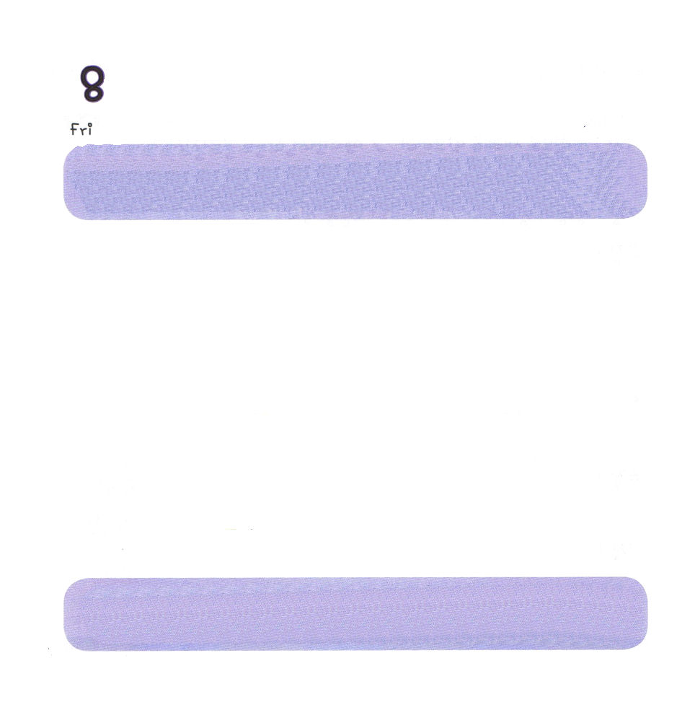

きんようび
にち

ガラテヤ2:20 はキリストとともににつけられました。もはやがきているのではなく、キリストがのうちにきておられるのです。いまがにあってきているのは、をしのためにごをおてになったのをじるによっているのです。

かみさまの かたちとして そうぞうされた ひとが
かみさまを はなれて つみと のろいと サタンに
つかまって（そうせいき３しょう） いきていくしか
なくなりました。
この すべての もんだいを じゅうじかで かいけつされた
イエスさまが わたしの しゅじんなので
わたしには なんの もんだいも ないと
こくはくした パウロの ように イエスさまを しゅじんとして
つかえて すべての ことを まかせる
レムナントに なりましょう。

あいの かみさま！ パウロの こくはくの ように イエスさまが
わたしの しゅじん、わたしの すべてと なることを ねがいます。
わたしの こころ、 わたしの かんがえの ままに いきるのではなく
イエスさまが しゅじんとなって くださって わたしの すべての
せいかつを みちびいて ください。
イエス・キリストの おなまえに よって おいのりします。アーメン

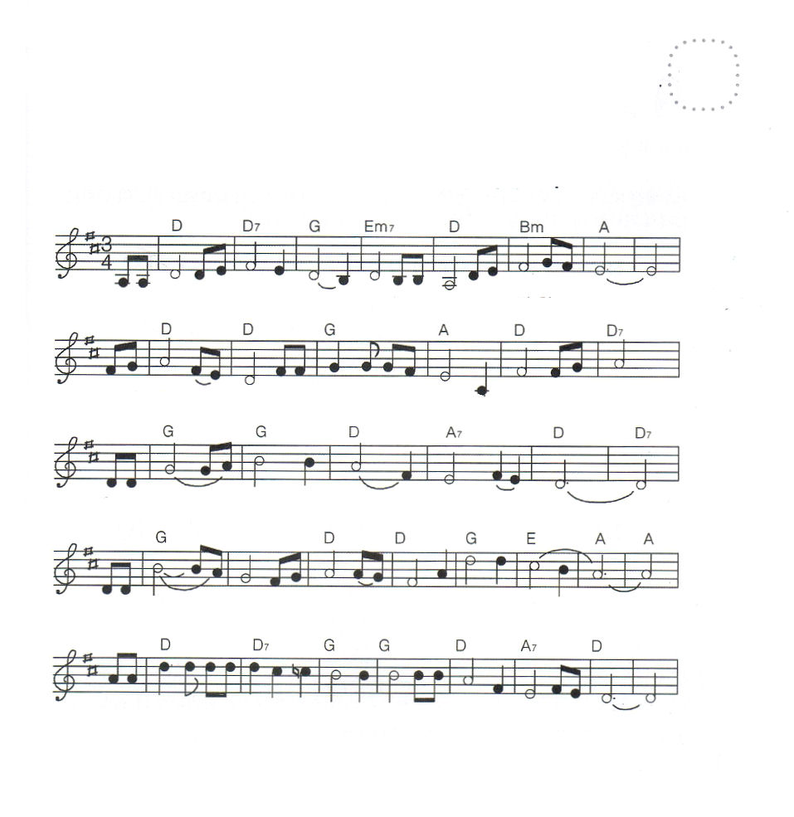
★ガラテヤ２：２０の みことばが はいった さんびです。
みんなで うたって みましょう

わたしは キリストと ともに

わたしは キリ ストとともにじゅうじかに つけられまし た ―

もは や わたしが いき て いるの ではなくキリスト が

わた しの うち に いき て おられる ので す ―

いま わたしがにくにあって いき ているの は わたしをあいし

ごじ しんをおすてになったイエスさ まの た め で ― す ―

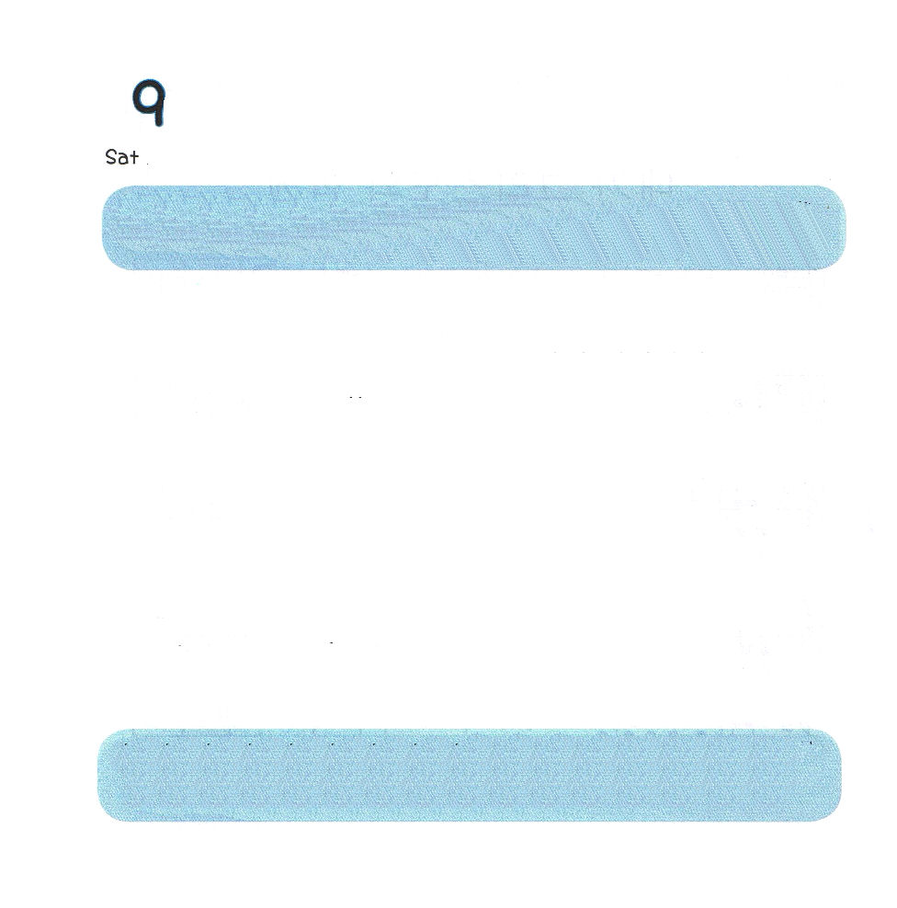

どようび
にち

8:26～40 ところが、のいがピリポにかってこうった。「ってへき、エルサレムからガザにるになさい。」（このガザは、れてている。）

すくわれた かみの こどもは かみさまの しんでんです。
わたしたちは せいれいが ともに おられるので
いちばん せいなる かみさまの しんでんです。
わたしたちに ちからが ないのを ごぞんじで
ちからを くださって ちの はてまで
キリストの しょうにんと なると やくそくして くださいました。
かみの こどおは れいはいを とおして
この すべての こたえを うけることが できます。

あいの かみさま！ ありがとうございます。たりなくて よわい
わたしを かみのこどもに してくださって わたしを しんでんとして
せいれいさまが ともに おられることを かんしゃします。
れい、にく ともに せいれいに みたして ください。
イエス・キリストの おなまえに よって おいのりします。アーメン

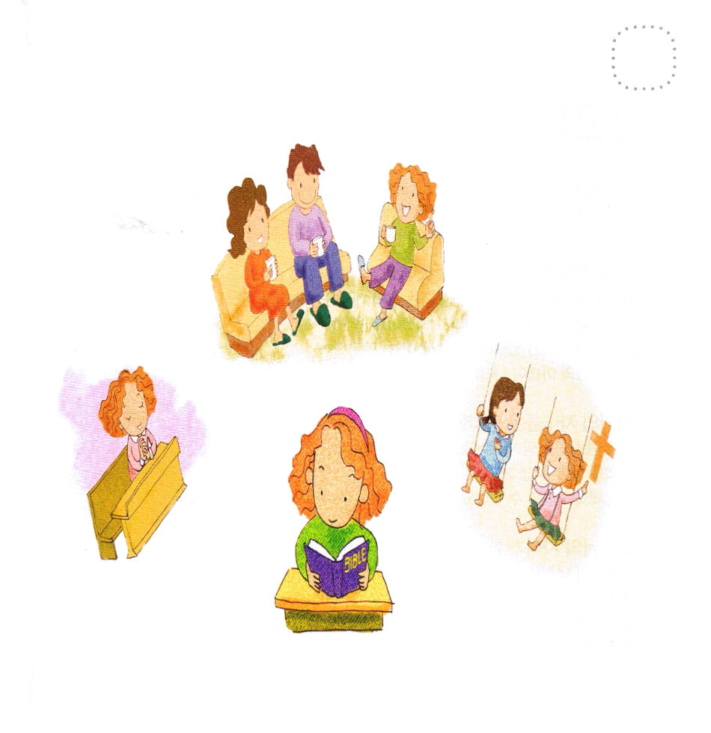
★したの えを みて レムナントが いちにち どのように
すごすのか、わたしは どのように すごしているのかを
はなしあって みましょう

